**Les altres dianes del trastorn per ús d’alcohol**

***Afectacions sistèmiques derivades del consumo excessiu d’alcohol***

**Resum**

*Consumir alcohol és un fet arrelat i normalitzat en la nostra societat tot i que pot suposar un dany físic per a l’individu. El consum de risc és un patró de consum d’alcohol que augmenta la probabilitat de patir conseqüències negatives per al bevedor o per al seu entorn. El fetge és, per excel·lència, l’òrgan més afectat per el consum abusiu d’alcohol, però el trastorn per ús d’alcohol és, en realitat, una malaltia sistèmica amb afectacions orgàniques i psíquiques molt variades. El sistema immunitari, el neurològic o el cardiovascular son alguns dels que es poden veure afectats per el consum continuat d’aquesta substancia. A més, l’alcohol pot ser la causa d’alteracions epigenètiques que poden transmetre’s entre generacions*.

**Paraules clau:** trastorn per ús d’alcohol, immunitat, dany neurològic, sistema cardiovascular, epigenètica

El consum d’alcohol va aparèixer per quedar-se i normalitzar-se en la nostra cultura i societat. De fet, l’alcohol, d’entre les diferents substàncies addictives, ha estat hegemònic al llarg de la historia de la humanitat. Fins i tot la paleogenètica, un camp emergent que ressuscita els ancestres de les proteïnes conservades en les restes d’organismes antics, situa una mutació de l’alcohol deshidrogenasa classe 4 (ADH4 – primer enzim del tracte digestiu que és capaç de metabolitzar l’etanol) en primats de fa ~ 10 milions d’anys (Carrigan et al., 2015).

Actualment, segons el darrer informe de l’Observatori Espanyol de les Drogues i les Addiccions, l’alcohol és la substancia psicoactiva més consumida en la població i la que genera un número més elevat d’admissions a tractament per abús o dependència de substancies legals o il·legals. En concret, a Espanya es registren anualment prop de 25.000 admissions a tractament per alcohol (35% del total) i, a més, es troba present en gran part dels patrons de policonsum de substàncies, especialment cocaïna i cànnabis (Observatorio Español de las Drogas las Adicciones, 2020).

El consum de risc és un patró de consum d’alcohol que augmenta la probabilitat de patir conseqüències negatives per al bevedor o per al seu entorn. Existeixen diferents formes de consum excessiu d’alcohol que suposen un risc per a la salut o poden produir un dany important per a l’individu. Entre elles s’inclourien el consum setmanal o diari elevat, les intoxicacions etíliques agudes, el *binge drinking* o consum “en afartaments” (consum de 5 o més vasos/copes de begudes alcohòliques en una mateixa ocasió).

La prevalença de consum de risc d’alcohol en la població espanyola de 15 a 64 anys, mesurada mitjançant el qüestionari AUDIT[1], es situa en 5,1% permetent estimar que el 2017 hi havia aproximadament 1.600.000 consumidors d’alcohol de risc a Espanya (1.200.000 homes i 400.000 dones).

A nivell orgànic, és ben sabut que el fetge és, per excel·lència, l’òrgan més afectat per el consum abusiu d’alcohol. No obstant això, el trastorn por ús d’alcohol (TUA) abans anomenat alcoholisme, és una malaltia sistèmica les afectacions orgàniques de la qual poden ser molt variades i, algunes d’elles, menys conegudes per la població. El sistema immunitari, el neurològic o el cardiovascular son alguns dels que es poden veure afectats per un consum de risc d’alcohol o TUA. A més, s’ha demostrat que l’alcohol pot ser un agent cancerigen i, de fet, s’ha associat a diversos tipus de càncer com per exemple el de fetge, el de cap i coll, el d’esòfag o el de mama, entre d’altres.

A Espanya, gràcies al programa *Redes Temáticas de Investigación Cooperativa en Salud (RETICS)* de l’Institut de Salut Carlos III existeix, des de l’any 2003, la *Red de Trastornos Adictivos* (RTA). Aquesta xarxa científica actualment està formada per 18 grups de recerca de diferents comunitats autònomes, abocats en ampliar el coneixement entorn a l’abús de substancies, el seu origen i les seves conseqüències. En el marc de la RTA, el 2013 es va crear el primer estudi multicèntric de pacients amb TUA que demanen tractament per primera vegada a Espanya (Estudi CohRTA) (Sanvisens et al., 2017). A data d’avui, l’estudi CohRTA compta amb més de 900 pacients filiats i un biobanc de mostres biològiques associades.

**Sistema immunitari: alteracions sigil·loses**

El sistema immunitari és un sistema complex que és determinant per a la defensa de l’hoste contra els patògens i consta de dos components: la immunitat innata i la immunitat adaptativa (Szabo & Saha, 2015). El consum excessiu d’alcohol predisposa a infeccions com la pneumònia bacteriana, la tuberculosi, les hepatitis virals o el virus de la immunodeficiència humana (VIH), entre d’altres. A més, els pacients amb consum excessiu d’alcohol son susceptibles a l’aparició de complicacions greus (sepsis) en el curs d’una infecció. Els efectes directes de l’alcohol sobre el sistema immunitari juguen un paper fonamental en la patogènesi de les infeccions tot i que, altres situacions com la malnutrició, la hepatopatia i la vulnerabilitat social contribueixen a augmentar el risc d’infeccions.

Els efectes deleteris de l’alcohol sobre la resposta immunitària dependran de l’òrgan o sistema afectat; el fetge, el pulmó, el tracte gastrointestinal, el sistema cardiovascular i el sistema nerviós son els més estudiats. A més, depenent del patró de consum (agut o crònic, regular o en afartaments), els efectes sobre la resposta immunitària seran diferents.

La immunitat innata és la primera línia de defensa de l’hoste. Produeix una resposta immediata i inespecífica davant l’exposició a qualsevol antigen i acaba en una activació molecular i cel·lular que sotmetrà la infecció. La unió entre molècules i receptors precipita una sèrie de senyals intracel·lulars que derivaran en l’activació dels anomenats factors de transcripció, necessaris per a controlar l’expressió dels gens. Aquests factors, una vegada activats, codifiquen una sèrie de citocines (interleucines [IL] 1 i 6, factor de necrosi tumoral α [TNF-α] i interferó [IFN]), quimiocines, molècules d’adhesió i immunoreceptors, que afavoriran l’activació, la migració i el reclutament de cèl·lules i de molècules efectores en el lloc de la infecció.

Per altra banda, la immunitat adaptativa és una resposta retardada, complexa i específica, que requereix del contacte previ amb l’antigen i que és capaç de crear memòria immunològica. Consta de dos grans components: el cel·lular i l’humoral.

Els limfòcits T i B son les dues principals poblacions cel·lulars de la immunitat adaptativa. L’antigen pot estimular els receptors d’ambdues cèl·lules, però la gran majoria de limfòcits B requereixen de l’ajuda de limfòcits T cooperadors (*helper*) per a la seva activació i posterior producció d’anticossos específics. Per tant, l’activació del limfòcit T verge (*naive*) es considera un pas essencial en la resposta adaptativa.

El component humoral està format per immunoglobulines produïdes per limfòcits B activats. Tant els anticossos inespecífics com els específics son capaços d’eliminar microorganismes extracel·lulars. Diferents tipus d’immunoglobulines es produeixen en diferents moments de la infecció i en resposta a una amplia varietat d’antígens.

L’alcohol és un immunosupressor que pot afectar a tots els components de la immunitat innata i adaptativa a través de mecanismes de toxicitat directa o indirecta originada en el curs del metabolisme de l’etanol. Cal assenyalar que, a més de la repercussió sobre el risc d’infeccions, els defectes en la resposta immune juguen un paper important en la patogènesi de l’hepatopatia alcohòlica, la pancreatitis aguda, determinats tipus de càncer, l’aterosclerosi i la dificultat per a cicatritzar ferides.

L’estructura i la mida de la molècula d’etanol li permet travessar fàcilment les membranes cel·lulars; per tant, els canvis moleculars i metabòlics produïts per la molècula de l’etanol poden alterar el número, funció i supervivència de totes les cèl·lules del sistema immunitari, provocant un envelliment prematur del sistema (Zuluaga et al., 2020).

**Alteracions neurològiques: un clàssic de la medicina**

Les alteracions del sistema nerviós associades a l’abús d’alcohol deriven principalment de l’efecte tòxic directe de l’etanol i d’alteracions nutricionals, tot i que també poden ser secundaries a la disfunció d’altres òrgans, com en el cas de l’encefalopatia hepàtica (Rao & Topiwala, 2020).

L’abús perllongat d’alcohol pot produir alteracions en múltiples estructures del sistema nerviós central i perifèric, i ocasionar una pèrdua desproporcionada de la substancia blanca cerebral, junt amb alteracions en la funció cognitiva, el cerebel, el múscul esquelètic o els nervis perifèrics, entre d’altres.

Algunes de les malalties que poden estar relacionades amb la toxicitat de l’etanol son la demència, la degeneració cerebel·losa o la polineuropatia. La degeneració cerebel·losa generalment apareix de forma gradual en setmanes o mesos, però també pot aparèixer en anys o començar de forma aguda. Inicialment es solen produir alteracions de la marxa caracteritzades per debilitat, o incoordinació del moviment de les extremitats. Per altra banda, la polineuropatia es produeix de forma gradual i progressiva, amb una alteració inicial de la sensibilitat i, posteriorment, de la funció motora i autonòmica. Generalment es presenta de forma simètrica i de predomini en las extremitats inferiors. Entre els símptomes més freqüents figuren el formigueig, parestèsies, disestèsies, dolor, debilitat i alteració de la marxa.

Una de les alteracions nutricionals significatives associades al TUA és el dèficit de tiamina. L’encefalopatia de Wernicke és una malaltia neurològica aguda associada al dèficit de tiamina; clínicament es caracteritza per l’aparició de confusió mental, alteracions oculars i atàxia com va descriure Carl Wernicke el 1881. Es tracta d’un quadre que una vegada s’ha reconegut respon al tractament amb vitamina B1 però que en la seva forma crònica o síndrome de Korsakoff evoluciona a una psicosis o demència irreversible. El dèficit de tiamina produeix dany cerebral essent el cerebel la part més afectada. Diversos estudis han descrit la prevalença de l’encefalopatia de Wernicke entre el 0.8% i 2.8% de la població general i un 12% dels pacients amb TUA. La mortalitat de pacients amb aquesta malaltia és del 17%; tot i això, la recerca contemporània sobre aquesta patologia i el pronòstic dels pacients és escassa. De fet, hi ha un elevat percentatge de malaltia de Wernicke no diagnosticada, probablement degut a la dificultat per a reconèixer les seves manifestacions clíniques, l’absència de marcadores biològics fiables i la falta de detecció del consum d’alcohol. El 2012, el grup de treball sobre Alcohol i Alcoholisme de la Societat Espanyola de Medicina Interna va impulsar un estudi multicèntric que aconseguí registrar una de les series de casos més gran d’aquesta malaltia (Chamorro et al., 2017).

**Afectació cardiovascular: segueix la controvèrsia**

Per a la població general, és poc conegut que el consum d’alcohol pugui estar relacionat amb malaltia cardiovascular. A diferencia dels factors de risc clàssics com la hipertensió arterial, el tabaquisme o la hipercolesterolèmia, el consum excessiu d’alcohol passa més desapercebut com a responsable evitable de dany cardiovascular. És més, nombrosos estudis han assenyalat l’efecte cardioprotector de l’alcohol en consums moderats així que la controvèrsia està servida. De fet, el debat sobre el possible benefici del consum d’alcohol es remunta a finals dels anys 70, quan *The Lancet* va publicar una associació inversa entre consum d’alcohol i mortalitat per malaltia coronaria, atribuint aquest efecte a les propietats beneficioses del consum moderat de vi (Leger, Cochrane, & Moore, 1979). Quatre dècades després, aquesta mateixa revista va publicar els resultats d’un estudi poblacional, realitzat amb quasi 600.000 individus sense malaltia cardiovascular procedents de 83 cohorts de 19 països, concloent que el consum regular d’una beguda alcohòlica al dia augmenta de forma lineal el risc de malaltia cerebrovascular, insuficiència cardíaca i mort per malaltia cardiovascular, però no el risc d’infart agut de miocardi (Wood et al., 2018).

Més enllà d’aquest extens debat, la realitat és que l’abús d’alcohol és la causa més freqüent de miocardiopatia dilatada no isquèmica en el món. A Espanya s’estima que la prevalença de miocardiopatia alcohòlica en pacients amb TUA és del 13%, però a dia d’avui, no s’ha definit amb precisió el temps i la quantitat d’alcohol necessaris per a l’aparició d’aquesta patologia. La miocardiopatia alcohòlica es caracteritza per la dilatació i disfunció del ventricle esquerre de forma asimptomàtica i s’estima que els signes o símptomes no apareixen fins passats quinze anys de consum perjudicial. Aquesta malaltia és indistingible d’altres formes de miocardiopatia i d’aquí la importància de tenir en compte el consum d’alcohol com a factor de risc davant una patologia cardiovascular.

El consum d’alcohol, agut o crònic, també pot ser el causant d’hipertensió arterial i de trastorns del ritme cardíac o arrítmies que poden ser clínicament silencioses. L’efecte de l’alcohol és degut a que alenteix la velocitat de conducció cardíaca i a que escurça el període refractari absolut auricular.

L’acció tòxica directa de l’etanol es desenvolupa dins de la cèl·lula miocardíaca; l’enzim aldehid-deshidrogenasa catalitza la conversió de l’etanol en acetaldehid, una molècula altament reactiva que és capaç de concentrar-se en el miocardi i alterar la integritat funcional i estructural del miocardiòcit. Altres processos derivats de l’abús d’alcohol poden jugar també un paper rellevant, com per exemple l’estrès oxidatiu, la inflamació sistèmica o la permeabilitat intestinal (García-Calvo et al., 2020).

Actualment es continua investigant per a determinar els mecanismes moleculars per els quals l’alcohol produeix dany cardíac, tot i que sembla clara l’existència d’una predisposició genètica i/o epigenètica en determinats individus.

**Genètica i epigenètica: investigació emergent**

Al llarg dels anys, ha quedat ben establert que el consum excessiu d’alcohol i les complicacions derivades poden tenir un component genètic. Per exemple, existeixen modificadors genètics de la neurotransmissió, com els gens que codifiquen el receptor GABA o els modificadors genètics del metabolisme de l’etanol, en concret, els polimorfismes dels enzims implicats en aquest procés (Anstee, Daly y Day, 2015).

Per altra banda, també és clar que la seqüència d’ADN per si mateixa no és l’única font de transferència d’informació entre generacions. Les modificacions químiques d’ADN i la cromatina, així com els ARN no codificants, son processos moleculars crítics que regulen l’expressió gènica i s’agrupen sota el concepte d’epigenètica.

Les alteracions epigenètiques es defineixen com canvis hereditaris en l’expressió gènica que no son deguts a cap alteració en la seqüència de l’ADN si no a una alteració de la seva estructura. En concret, es tracta de modificacions de la metilació de l’ADN i de les modificacions postraduccionals d’histones que canvien l’estructura i la funció de la cromatina. Més específicament, l’herència epigenètica pot ocórrer quan aquestes marques no s’eliminen en les cèl·lules germinals i, per tant, poden transmetre’s d’una generació a una altra contribuint a la diversitat fenotípica.

S’ha demostrat que la dieta, els tòxics ambientals i l’estrès alteren les marques epigenètiques amb evidencia de que aquestes "exposicions" poden causar fenotips transgeneracionals que poden implicar herència epigenètica. La implicació de l’herència epigenètica en els efectes transgeneracionals de l’alcohol no està ben estudiada, però podria conduir a avanços significatius en la comprensió de la vulnerabilitat al TUA i les seves conseqüències (Berkel & Pandey, 2017).

Clarament, els canvis epigenètics, ja siguin transitoris o permanents, juguen un paper fonamental en l’acció de l’alcohol en diferents processos cel·lulars i sistemes orgànics. Comprendre la naturalesa exacta de les interaccions de l’alcohol amb l’epigenoma també podria ajudar en el disseny de fàrmacs per a tractar una amplia gama de trastorns relacionats amb l’alcohol i el dany orgànic que provoca.

**Conclusions**

El TUA és una malaltia sistèmica amb greus conseqüències per a la salut. A Espanya, la demanda de tractament per abús d’alcohol és creixent; els pacients que inicien un tractament d’aquest tipus han augmentat en els darrers anys fins a convertir-se en la primera causa de demanda de tractament, molt per sobre del trastorn per cocaïna o d’altres substàncies. La pèrdua de qualitat de vida i de nivell de salut en els pacients amb TUA és clara i la prevenció i reducció de danys han de ser prioritaris en les actuacions de salut pública i primordials per al benestar de la societat.

És necessari desenvolupar projectes de recerca centrats en les complicacions sistèmiques del TUA i en les alteracions epigenètiques produïdes per l’alcohol, però més important encara és fer arribar els resultats a la societat.

**Referencies**

Anstee, Q., Daly, A., & Day, C. (2015). Genetics of Alcoholic Liver Disease. *Seminars in Liver Disease*, *35*(04), 361–374. https://doi.org/10.1055/s-0035-1567832

Berkel, T. D. M., & Pandey, S. C. (2017). Emerging Role of Epigenetic Mechanisms in Alcohol Addiction. *Alcoholism: Clinical and Experimental Research*, Vol. 41, pp. 666–680. https://doi.org/10.1111/acer.13338

Carrigan, M. A., Uryasev, O., Frye, C. B., Eckman, B. L., Myers, C. R., Hurley, T. D., & Benner, S. A. (2015). Hominids adapted to metabolize ethanol long before human-directed fermentation. *Proceedings of the National Academy of Sciences of the United States of America*, *112*(2), 458–463. https://doi.org/10.1073/pnas.1404167111

Chamorro, A. J., Rosón-Hernández, B., Medina-García, J.-A., Muga-Bustamante, R., Fernández-Solá, J., Martín-González, M.-C., … Laso, F.-J. (2017). Differences Between Alcoholic and Nonalcoholic Patients With Wernicke Encephalopathy: A Multicenter Observational Study. *Mayo Clinic Proceedings*, *92*(6), 899–907. https://doi.org/10.1016/j.mayocp.2017.02.019

García-Calvo, X., Bolao, F., Sanvisens, A., Zuluaga, P., Tor, J., Muga, R., & Fuster, D. (2020). Significance of Markers of Monocyte Activation (CD163 and sCD14) and Inflammation (IL-6) in Patients Admitted for Alcohol Use Disorder Treatment. *Alcoholism: Clinical and Experimental Research*, *44*(1), 152–158. https://doi.org/10.1111/acer.14228

Leger, A. S. S., Cochrane, A. L., & Moore, F. (1979). Factors associated with cardiac mortality in developed countries with particular reference to the consumption of wine. *The Lancet*, *313*(8124), 1017–1020. https://doi.org/10.1016/S0140-6736(79)92765-X

Observatorio Español de las Drogas las Adicciones. (2020). *Observatorio Español de las Drogas y las Adicciones INFORME 2020 Alcohol, tabaco y drogas ilegales en España*. Retrieved from https://pnsd.sanidad.gob.es/

Rao, R., & Topiwala, A. (2020). Alcohol use disorders and the brain. *Addiction*, *115*(8), 1580–1589. https://doi.org/10.1111/add.15023

Sanvisens, A., Zuluaga, P., Rivas, I., Rubio, G., Gual, A., Torrens, M., … Muga, R. (2017). Patients with alcohol use disorder: initial results from a prospective multicenter registry in the Spanish Network on Addiction Disorders. CohRTA Study. *Adicciones*, *0*(0), 931. https://doi.org/10.20882/adicciones.931

Szabo, G., & Saha, B. (2015, June 27). Alcohol’s effect on host defense. *Alcohol Research: Current Reviews*, Vol. 37. Retrieved from https://pubmed.ncbi.nlm.nih.gov/26695755/

Wood, A. M., Kaptoge, S., Butterworth, A., Nietert, P. J., Warnakula, S., Bolton, T., … Thompson, S. (2018). Risk thresholds for alcohol consumption: combined analysis of individual-participant data for 599 912 current drinkers in 83 prospective studies. *The Lancet*, *391*(10129), 1513–1523. https://doi.org/10.1016/S0140-6736(18)30134-X

Zuluaga, P., Sanvisens, A., Teniente-Serra, A., El Ars, O., Fuster, D., Quirant-Sánchez, B., … Muga, R. (2020). Loss of naive T lymphocytes is associated with advanced liver fibrosis in alcohol use disorder. *Drug and Alcohol Dependence*, *213*. https://doi.org/10.1016/j.drugalcdep.2020.108046

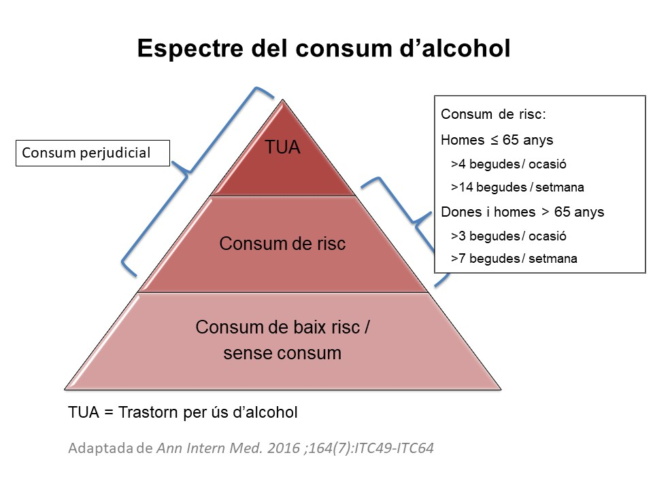

El consum de risc és un patró de consumo d’alcohol que augmenta la probabilitat de patir conseqüències negatives per al bevedor o per al seu entorn. Existeixen diferents formes de consumo excessiu d’alcohol que suposen un risc per a la salut o produeixen dany important per a l’individuo. Entre elles s’inclourien el consum setmanal o diari elevat, les intoxicacions etíliques agudes, el *binge drinking* o consum en afartaments (consum de 5 o més vasos/copes de begudes alcohòliques en una mateixa ocasió).

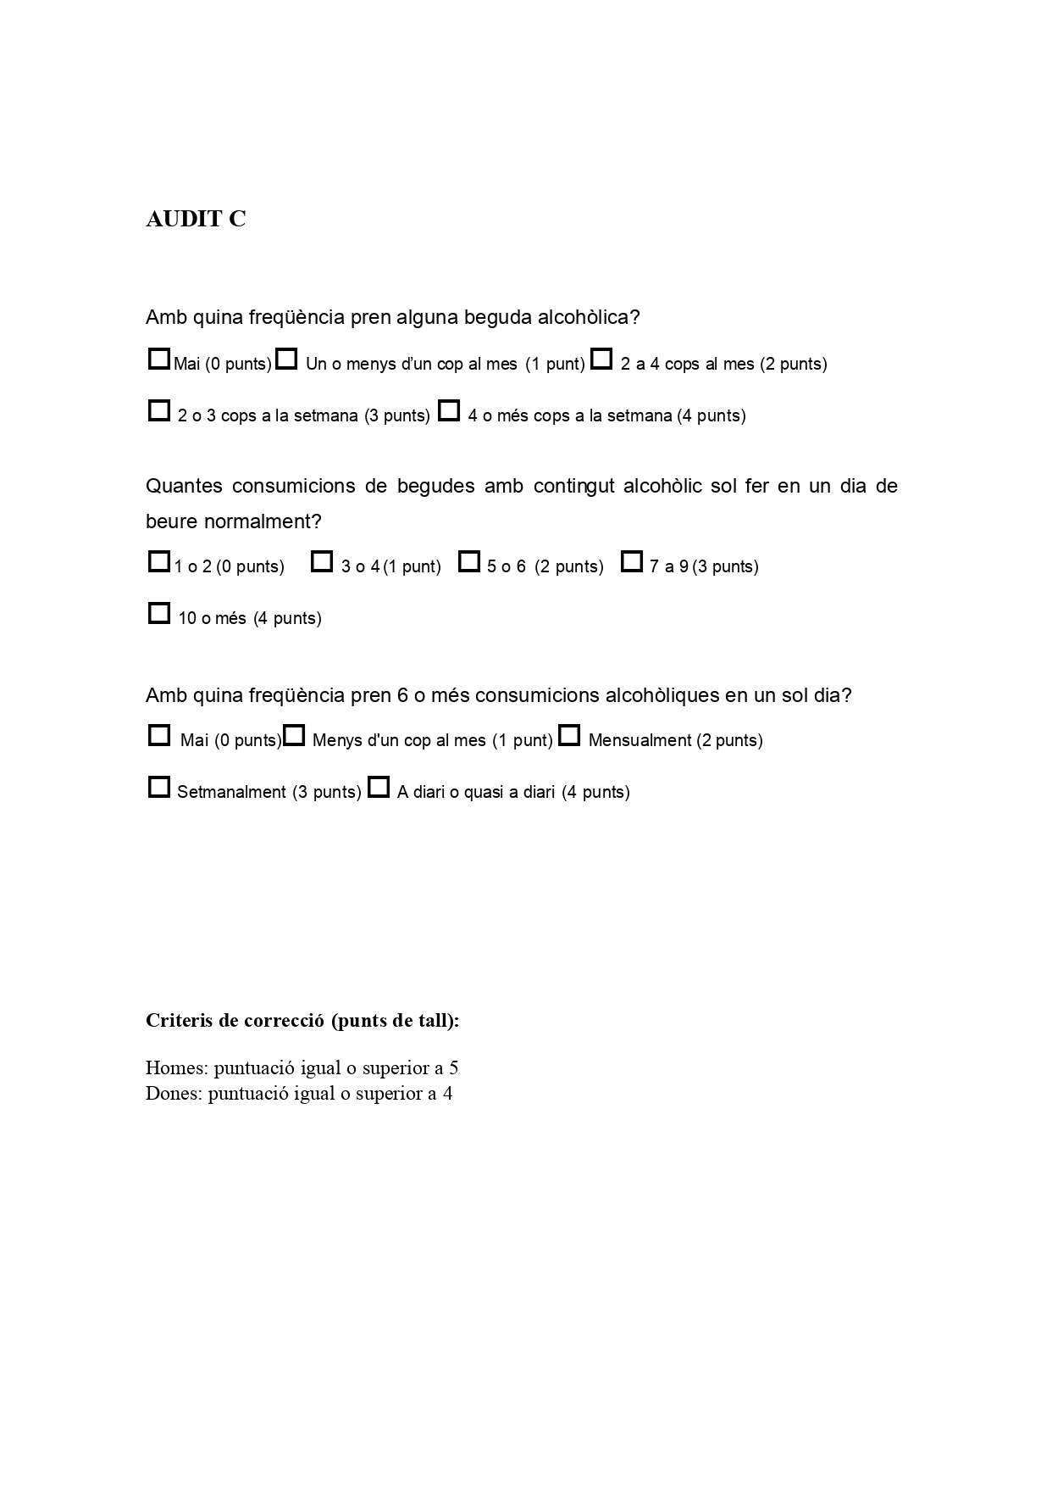

L’AUDIT (*Alcohol Use Disorder Identification Test*) és una eina que consta de deu preguntes i s’utilitza per a determinar si una persona realitza un consum d’alcohol que pugui resultar problemàtic. La versió curta (AUDIT-C) es limita a les tres primeres preguntes de l’AUDIT i s’ha demostrat vàlida per a identificar un consum d’alcohol de risc. La suma de la puntuació de les tres preguntes determinarà si s’està realitzant un consumo de risc i s’estableix en ≥ 5 punts en homes i ≥ 4 punts en dones.

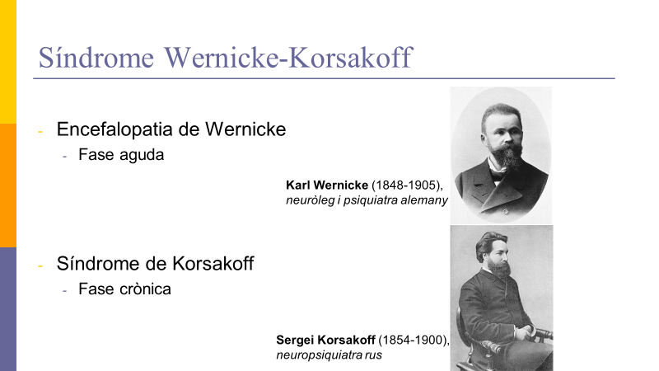

L’encefalopatia de Wernicke és una malaltia neurològica aguda associada al dèficit de tiamina; clínicament es caracteritza per l’aparició de confusió mental, alteracions oculars i atàxia tal com va descriure Carl Wernicke el 1881. Es tracta d’un quadre que una vegada reconegut respon al tractament amb vitamina B1 però que en la seva forma crònica o síndrome de Korsakoff evoluciona a una psicosi o demència irreversible.

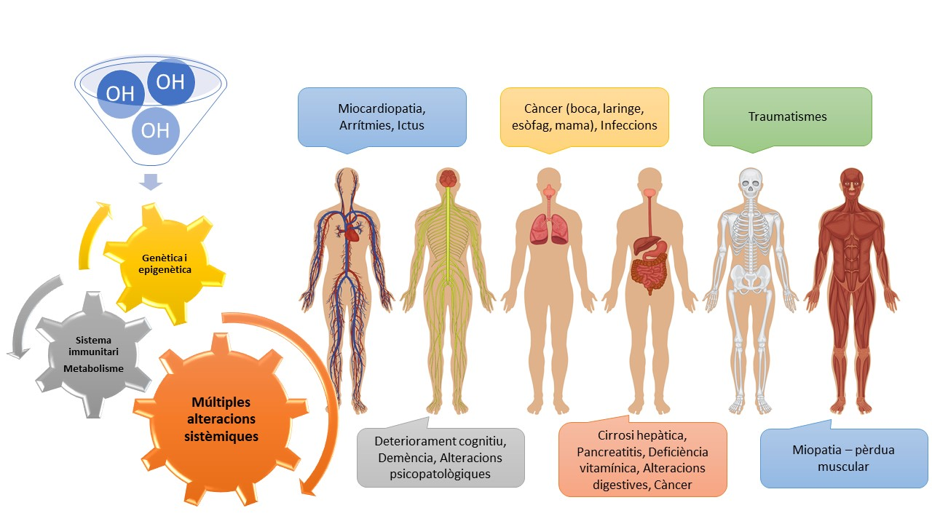

El trastorn per ús d’alcohol (TUA) és una malaltia sistèmica i les afectacions orgàniques poden ser molt variades i, algunes d’elles, menys conegudes per a la població. El fetge és l’òrgan més afectat per el consum abusiu d’alcohol. El sistema immunitari, el neurològic o el cardiovascular son alguns dels que es poden veure afectats per un consum de risc d’alcohol o TUA. Tant el TUA com les complicacions derivades poden tenir un component genètic i epigenètic. *Infografia realitzada amb el suport de Vecteezy*

1. Alcohol Use Disorder Identification Test